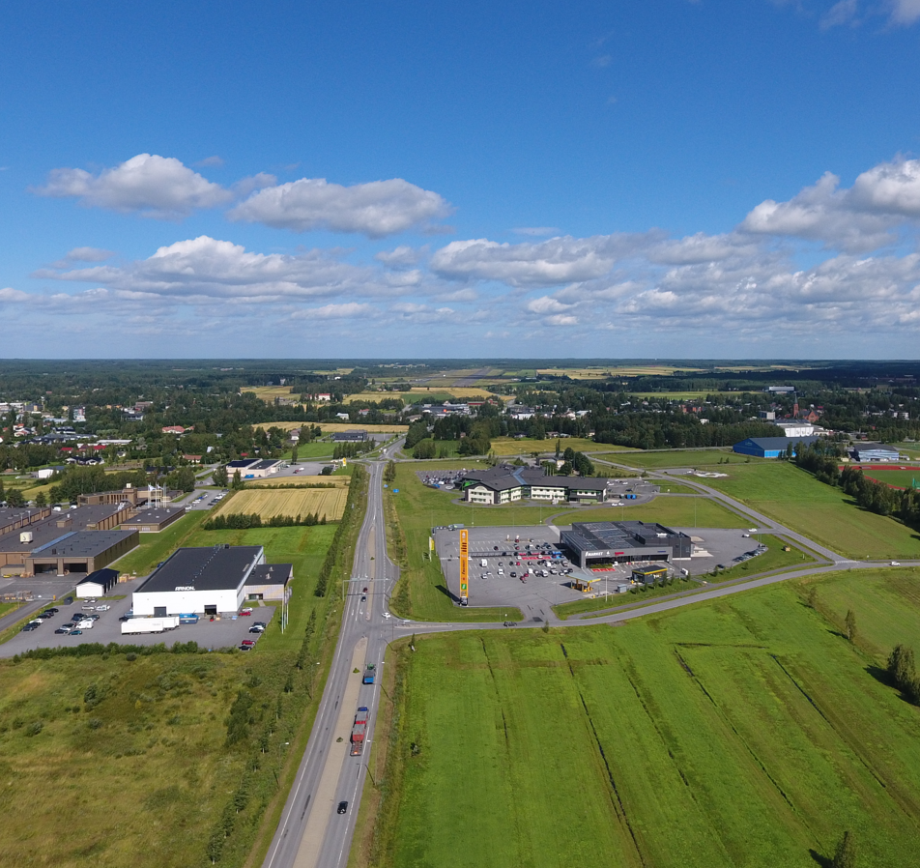
Luonnosvaihe 1 nähtävillä 5.11. – 3.12.2025
Luonnosvaihe 2 nähtävillä 20.5. – 19.6.2026
 Kaavaselostus LUONNOS 2
Asemakaavan muutos ja laajennus Kauhavan keskustaajamassa: Urheilupuisto, Passin-Tornimäen liikealue, korttelit 1285 ja 1286
Kauhavan kaupunki, Maankäyttöpalvelut
20.5.2026
Selostuksen sisällysluettelo

1. TUNNISTETIEDOT 4
1.1 Tunnistetiedot 4
1.2 Kaava-alueen sijainti 5
1.3 Kaavan nimi ja tarkoitus 5
1.4 Kaavaprosessin vaiheet 6
2. LÄHTÖKOHDAT 6
2.1 Alueen yleiskuvaus 6
2.2 Luonnonympäristö 6
2.2.1 Kasvillisuus 6
2.2.2 Eläimistö 7
2.2.3 Arvokkaat luontokohteet ja ympäristönsuojelu 7
2.2.4 Pohjavesi ja pintavedet 8
2.2.5 Maaperä 8
2.3 Rakennettu ympäristö 10
2.3.1 Rakennuskanta 10
2.3.2 Kulttuuriympäristö ja muinaismuistot 12
2.3.3 Yhdyskuntarakenne 12
2.3.4 Palvelut 13
2.3.5 Liikenne 13
2.3.6 Tekninen huolto 13
2.4 Maanomistus 14
3. SUUNNITTELUTILANNE 15
3.1. Valtakunnalliset alueidenkäyttötavoitteet 15
3.2 Maakuntakaava 15
3.3 Yleiskaava 16
3.4 Asemakaavat 17
3.5 Rakennusjärjestys 18
3.6 Pohjakartta 18
3.7 Tehdyt selvitykset ja muut suunnitelmat alueella 18
4. ASEMAKAAVAN SUUNNITTELUN VAIHEET 18
4.1 Suunnittelun käynnistäminen ja sitä koskevat päätökset 18
4.2 Osallistuminen ja yhteistyö 18
4.2.1 Osalliset 18
4.2.3 Osallistuminen ja vuorovaikutusmenettelyt 19
4.2.4 Viranomaisyhteistyö 19
4.3 Asemakaavan tavoitteet 19
4.3.1 Lähtökohta-aineiston antamat tavoitteet 19
4.3.2 Kaupungin antamat tavoitteet 20
4.3.3 Yleiskaavan antamat tavoitteet 20
4.4 Muutokset voimassa olevaan asemakaavayhdistelmään 21
4.5 Asemakaavan luonnosvaihe 1 21
4.6 Asemakaavan luonnosvaihe 2 26
4.4 Asemakaavan ehdotusvaihe 27
5. ASEMAKAAVAN KUVAUS 28
5.1. Aluevaraukset ja mitoitus sekä kaavamerkinnät 28
5.2 Nimistö 29
6. KAAVAN KESKEISET VAIKUTUKSET 29
6.1 Vaikutukset yhdyskuntarakenteeseen 29
6.2 Vaikutukset yritystoimintaan 30
6.3 Vaikutukset maisema- ja kaupunkikuvaan 30
6.4 Vaikutukset liikenteeseen 30
6.5 Vaikutukset energian käyttöön 33
6.6 Vaikutukset tekniseen huoltoon 34
6.7 Vaikutukset luontoon ja virkistykseen 35
6.8 Vaikutukset ilmastoon 35
6.9 Vaikutukset elinympäristöön 36
6.10 Vaikutukset talouteen 36
7. ASEMAKAAVAN TOTEUTUS 36
7.1 Toteuttaminen ja ajoitus 36
7.2 Toteuttamisen seuranta 36

LIITTEET: OSALLISTUMIS- JA ARVIOINTISUUNNITELMA
KAAVALUONNOSVAIHEEN 2 KARTTA

Luettelo kaavaa koskevista asiakirjoista, taustaselvityksistä ja lähdemateriaaleista

2013 Kauhavan kaupan palveluverkkoselvitys, Mäki-Hannuksen alue

2017 Kauhavan keskustan osayleiskaavan luontoselvitys, Sweco

2017 Kauhavan Mäki-Hannuksen luontoselvitys, T:mi Lakeuden luontokartoitus

2017 Kauhavan Mäki-Hannuksen arkeologinen inventointi, Keski-Pohjanmaan arkeologiapalvelu Ay

2018 Keskustan osayleiskaavan 2032 arkeologinen inventointi, Keski-Pohjanmaan arkeologiapalvelu Ay

2019 Kauhavan keskustaajaman osayleiskaavan liikenneselvitys, Sweco Ympäristö Oy

2019 Kauhavan keskustaajaman osayleiskaavan meluselvitys, Sweco Ympäristö Oy

2020 Kauhavan liikenneturvallisuussuunnitelma

2023 Kauhava 2030 kaupunkistrategia (vuonna 2026 valmistuu 2040 kaupunkistrategia)

2023 Kauhavan Mäki-Hannuksen 2017 luontoselvityksen Perkiömäen liito-oravareviirin tarkistus 2023

2025 Ely-keskuksen tarkastus: Liito-oravan lisääntymis- ja levähdyspaikan nykytilan selvittäminen, lausunto metsänkäyttöilmoitukseen

2026 Mäki-Hannuksen alueen hulevesiselvitys, Soilcon Oy

Kaavaehdotukseen valmistuu lisäksi:

2026 Kantatie 63:n ja Peltopassin liittymän välityskyvyn arviointi ja parantaminen, Aluetaito Oy

1. TUNNISTETIEDOT

1.1 Tunnistetiedot

Asemakaavaselostus koskee 20.5.2026 päivättyä asemakaavakarttaa.

Kaupunki: Kauhavan kaupunki

Kaupunginosa: Keskustaajama, Passin-Tornimäen liikealue ja urheilupuiston alue
Korttelit: Asemakaavan muutos ja laajennus koskee Kauhavan keskustaajamassa kortteleita 1241, 1242, 1249 ja 1283 sekä niihin liittyviä virkistys- ja katualueita.

Muutoksella ja laajennuksella muodostuu kortteli 1285. Korttelit 1249 ja 1283 muutetaan viheralueiksi.

Luonnosvaiheessa 2 kaava-alueeseen lisätään korttelit 1201 ja 1202. 1201 yhdistyy kortteliin 1285. 1202 vaihtuu numeroksi 1286.

Kaavan laadituttaja: Kauhavan kaupunki

Mielipiteet, muistutukset, lausunnot: kaavoitus@kauhava.fi
Yhteyshenkilöt: vs Maankäyttöpäällikkö Aleksi Saukko
040 554 9804
Kaavoitusasiantuntija Nina Kuusisto
050 368 3698

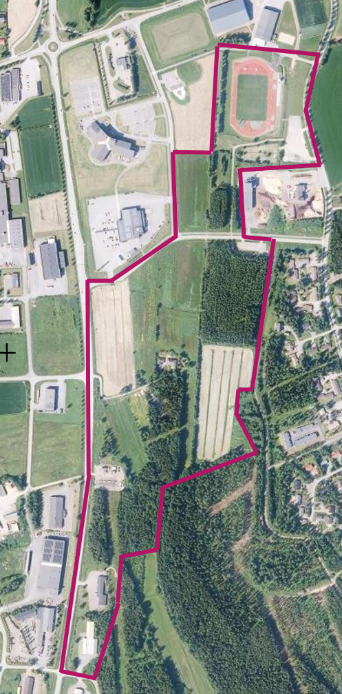
1.2 Kaava-alueen sijainti

Suunnittelualue sijaitsee Kauhavan keskustaajamassa kantatie 63 (Kauhavantie) itäpuolella rajoittuen pohjoisessa Peltopassin ja Kauppapassin teihin ja idässä Mäki-Hannuksen asuinalueeseen. Alueen sijainti ja viitteellinen rajaus on esitetty kuvassa 1. Aluerajaus muuttui kaavaprosessin edetessä. Suunnittelualue oli luonnosvaiheessa 1 noin 25,44 ha.

Luonnosvaiheessa 2 lisätään korttelit 1201 sekä 1202 mukaan kaava-alueeseen, jolloin suunnittelualueen laajuus on n. 31 ha. (Kuva 1).

1.3 Kaavan nimi ja tarkoitus

Asemakaavan muutos ja laajennus Kauhavan keskustaajamassa: Urheilupuisto, Passin-Tornimäen
liikealue, korttelit 1285 ja 1286.
28
Asemakaavan muutos ja laajennus koskee Kauhavan keskustaajaman kortteleita
1241, 1242, 1249, 1283, 1201 ja 1202 sekä niihin liittyviä virkistys- ja katualueita.
5
Passin-Tornimäen alueen asemakaavan muutos ja laajennus on esitetty ensimmäisen kerran vuoden 2021 kaavoituskatsauksessa. Asemakaavassa tutkitaan liikealuetta vastaamaan yleiskaavan aluevarauksia. Laajennuksella muodostuu korttelit 1285 ja 1286 liikerakentamisen tarpeisiin.

Kuva 1. Suunnittelualueen sijainti uusimmassa ortokuvassa (MML 2025).

1.4 Kaavaprosessin vaiheet
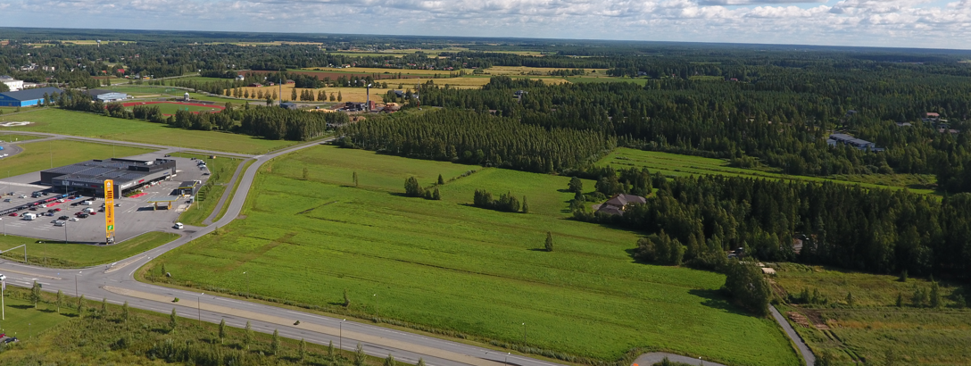
Asemakaavan vireilletulosta ilmoitettiin Kauhavan kaupungin vuoden 2021 kaavoituskatsauksessa 21.4.2021.
Osallistumis- ja arviointisuunnitelma sekä kaavaluonnos mielipiteiden esittämistä varten nähtävillä 5.11. – 3.12.2025 ja uudelleen luonnosversiona 2 20.5. – 19.6.2026.
Asemakaavaehdotus nähtävillä xx.xx.2026.

Kaupunginhallitus on hyväksynyt asemakaavamuutoksen ja -laajennuksen
Asemakaava on kuulutettu voimaan
Kuva 2. Suunnittelualuetta (Kauhavan kaupungin Maankäyttöpalvelut 2025).

2. LÄHTÖKOHDAT

2.1 Alueen yleiskuvaus

Asemakaavan suunnittelualue sijaitsee Kauhavan kaupungin keskustaajamassa Kauhavantien itäpuolella (kantatie 63). Alueen pohjoispuolella sijaitsevat Eepeen kauppakeskus, Kauhavan sosiaali- ja terveyskeskus sekä urheilupuisto. Alueen itäpuolella sijaitsee Mäki-Hannuksen asuinalue ja länsipuolella Passin-Tornimäen teollisuusalue. Alue on osin asemakaavoittamatonta.

2.2 Luonnonympäristö

2.2.1 Kasvillisuus

Suunnittelualue on osittain viljelyksessä olevaa peltoa, osittain talousmetsää. Viljellyt pellot ovat kasvillisuudeltaan yksipuolisia. Suurempien pelto-ojien varsilla kasvaa pensaikkoa ja ruoho- ja heinävaltaista kasvillisuutta. Kulttuurivaikutteista kasvillisuutta esiintyy teiden varsilla ja peltojen reunoilla. Alueella ei ole perinnebiotooppeja, kuten niittyjä tai ketoja. Suunnittelualueen metsät ovat pääosin metsätalouskäytössä, eikä luonnon monimuotoisuuden kannalta arvokkaita ympäristöjä ole juuri jäljellä. Suurin osa suunnittelualueesta on taimikkoa tai nuorta kasvatusmetsää. (Mäki-Hannuksen luontoselvitys 2017 s. 29)

2.2.2 Eläimistö

Selvitysalueen pesimälinnusto koostuu pääasiassa metsälajistosta, joka on voimakkaasta metsien käsittelystä huolimatta lajimääriltään melko monipuolinen (Mäki-Hannuksen luontoselvitys 2017).

Mäki-Hannuksen alueella ei ole erityisesti viitasammakolle sopivia elinympäristöjä eikä lajia havaittu sen soidinaikaan tehdyissä selvityksissä. Myöskään merkittäviä lepakoiden ruokailualueita tai lisääntymisyhdyskuntia ei Mäki-Hannuksen luontoselvitystä laadittaessa löytynyt. Laajat peltoaukeat eivät ole lepakoille sopivaa elinympäristöä.

Alueen nisäkäslajisto on tavanomaista. Maastokäynnillä havaittiin hirven ja metsäkauriin jälkiä sekä metsäjänis ja orava. Luonto- selvityksen mukaan peltolakeudelle on tyypillistä vaihtelevat myyräkannat, joita petolintujen lisäksi käyttävät ravintonaan pienpedoista kärppä ja lumikko. Muita Kauhavalla tavattavia nisäkkäitä ovat kettu mäyrä ja supikoira, näätä sekä vesistöjen varsilla minkki. (Kauhavan osayleiskaavan luontoselvitys, Sweco Ympäristö 2017)

2.2.3 Arvokkaat luontokohteet ja ympäristönsuojelu

Mäki-Hannuksen asuinalueen laajentumista varten Lakeuden luontokartoitus teki toimeksiannosta luontoselvityksen Kauhavan Mäki-Hannukseen vuonna 2017. Selvityksen mukaan suunnittelualueella tai sen lähiympäristössä ei sijaitse Natura 2000- alueita tai valtakunnallisten luonnonsuojeluohjelmien kohteita. Luonnon monimuotoisuuden kannalta lakisääteisiä arvokkaita luontokohteita löytyy Perkiömäen läpi virtaavan peratun puronvarren erirakenteinen ojanvarsimetsä. (Mäki-Hannuksen luontoselvitys 2017 s. 16). Liito-oravien elinpiiri löytyi Perkiömäestä Mäki-Hannuksen eteläpuolelta. (Mäki-Hannuksen luontoselvitys 2017 s. 23-26.) Keväällä 2023 tarkistettiin liito-oravareviiriä ja todettiin liito-oravien vähentyneen. (Kauhavan Mäki-Hannuksen 2017 luontoselvityksen Perkiömäen liito-oravareviirin tarkistus, kevät 2023)

Luonnosvaiheen 2 lisäys: vuonna 2025 Ely-keskus teki maastokatselmuksen liito-oravareviirille sinne kohdistuneen metsänkäyttöilmoituksen seurauksena ja antoi katselmuksen perusteella lausunnon maanomistajalle ja metsäyhtiölle liito-oravareviirin huomioimisesta hakkuissa.
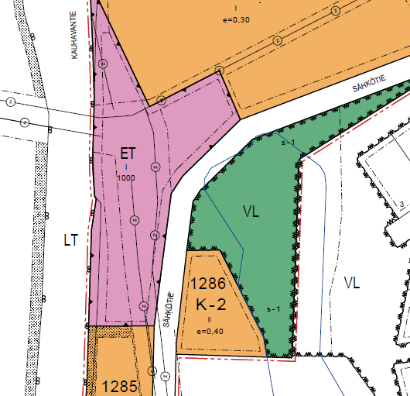
Tämä lausunto on otettu huomioon Sähkötien linjauksessa ja viheralueen lisäämisenä mahdollisten liito-oravien elinpiirin turvaamiseksi. Asemakaavassa on merkintä s-1 liito-oravien reviirin alueella.

Kuva 3. Liito-oravien reviirin ulkoreuna merkitty sinisellä viivalla.

2.2.4 Pohjavesi ja pintavedet

Alue ei sijaitse pohjavesialueella. Pintavesiä johdetaan olemassa olevaan hulevesijärjestelmään, joka sijaitsee suunnittelualueen pohjoisilla reuna-alueilla. Suunnittelualueella ei ole tiedossa hulevesien puutteellisesta hallinnasta aiheutuneita ongelmia. Alueen pintavedet ohjautuvat pohjoiseen noin 800 metrin päässä sijaitsevaan Kauhavanjokeen.

2.2.5 Maaperä
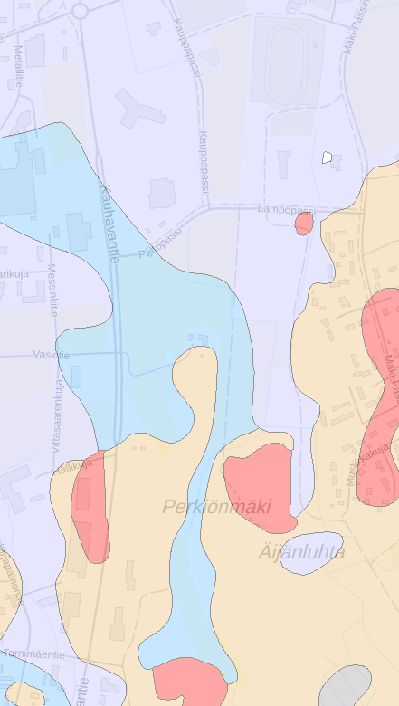
Suunnittelualueen maaperä on hiesua (liila väri kuvassa 4) ja savea (sininen väri) sekä hiekkamoreenia (kellertävä väri). Punainen väri kuvaa kalliomaata.

Maanpinnan korkeus vaihtelee välillä + 37,0 … + 40,0 m.

Kuva 4. Ote suunnittelualueen maaperäaineistosta (GTK 2023).
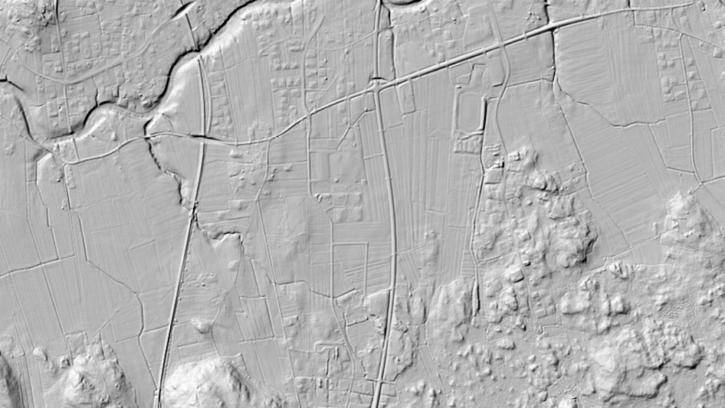
Kuva 5. Ote suunnittelualueen rinnevarjosteaineistosta (MML 2023).
Osa suunnittelualueen ympäristöstä on Geologisen tutkimuskeskuksen GTK:n aineistojen mukaan aluetta, jossa happamien sulfaattimaiden esiintymisen todennäköisyys on kohtalaisen suuri. Sulfaattimaat ovat yleensä pehmeitä tai liejuisia, huonosti kantavia maita.

Kuvassa 6 karttaote GTK:n happamat sulfaattimaat -karttapalvelusta. Punaiset alueet ovat suuren riskin alueita ja oranssit alueet kohtalaisen riskin alueita. Sinisellä on merkitty alueet, joissa happamien sulfaattimaiden esiintymisen todennäköisyys on pieni tai hyvin pieni. Riskialueella rakennushankkeeseen ryhtyvän tulisi olla yhteydessä kaupungin ympäristöviranomaiseen. Ympäristöministeriön julkaisemassa oppaassa YM_2022_3 Happamien sulfaattimaiden kansallinen opas rakennushankkeisiin on ohjeistettu happamien sulfaattimaiden huomioimiseen ja vaikutusten hallintaan.
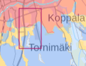
Pelto- ja Lämpöpassin eteläpuoli pienen riskin aluetta. Punainen alue osuu urheilupuiston kohdille.

Kuva 6. Ote suunnittelualueen happamista sulfaattimaat-aineistosta (GTK 2024)

2.3 Rakennettu ympäristö

2.3.1 Rakennuskanta
Kauhavantien länsipuolisella teollisuusalueella sijaitsee Steelcompin, Unicon ja Tekno-kourun teollisuuslaitokset, sekä Prima Powerin entinen teknologiakeskus ja Lakeuden kone. Vanhimmat teollisuushallit ovat rakentuneet 1980-luvulla ja uusin 2022.

Kauhavantien itäpuolisella Passin-Tornimäen teollisuusalueella sijaitsee Jylhän Sähkön muunta-mokenttä, Kauhavan Auto Oy:n autoliike ja Carpet Syväsen, sekä CLE Finlandin teollisuusra-kennukset (kuva 6).
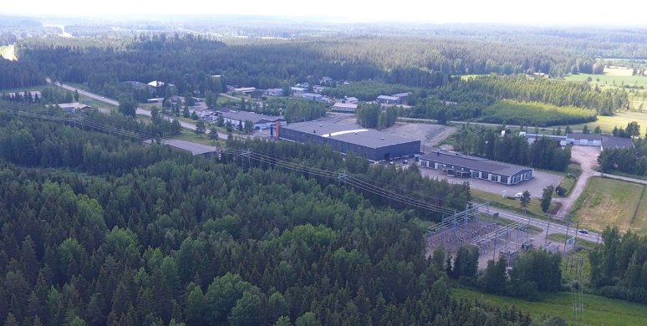

Kuva 7. Passin-Tornimäen teollisuusaluetta sekä muuntamokenttä (Kauhavan kaupungin Maankäyttöpalvelut 2025)
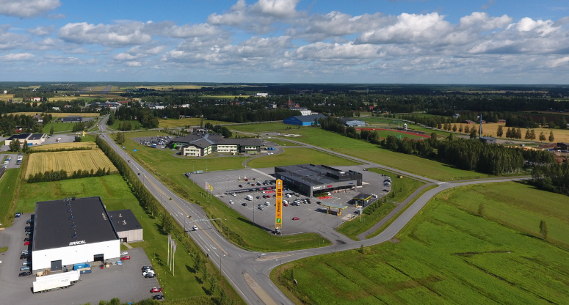
Peltopassin varrella sijaitsee Etelä-Pohjanmaan Osuuskaupan S-market sekä ABC liikennemyymälä. Liikekeskus avattiin marraskuussa 2019. Hyvinvointikeskus otettiin käyttöön lokakuussa 2022 (kuva 8).

Kuva 8. Kauhavan sosiaali- ja terveyskeskus sekä S-market. Vastapäätä Arnon teollisuushalli. (Kauhavan kaupungin Maankäyttöpalvelut 2025)
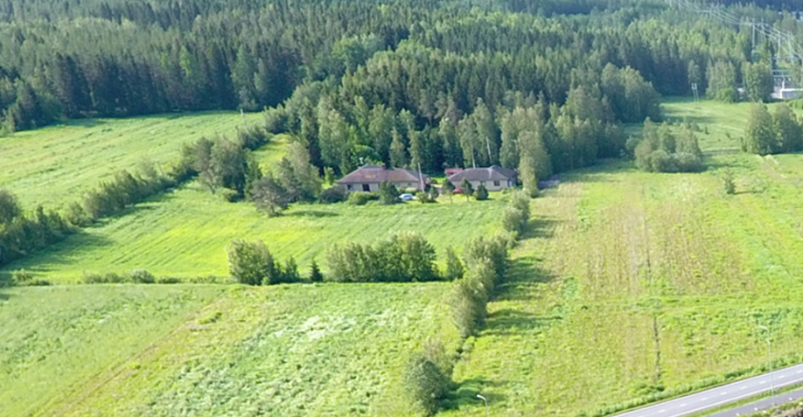

Kuva 9. Suunnittelualueen pelto- ja metsämaisemaa. AL-kaava-alueen keskellä vuonna 1989 rakennettu asuin- ja talousrakennus (Kauhavan kaupungin Maankäyttöpalvelut 2025).

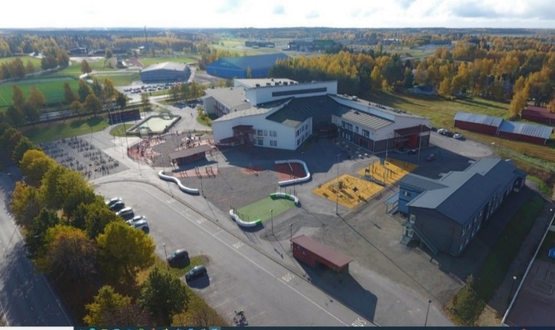
Alueen koillispuolella sijaitsee koulukeskus, päiväkoti, urheilupuisto jää- ja monitoimihalleineen.

Kuva 10. Koulukeskus ja taustalla urheilupuisto (Kauhavan kaupungin Maankäyttöpalvelut 2024).
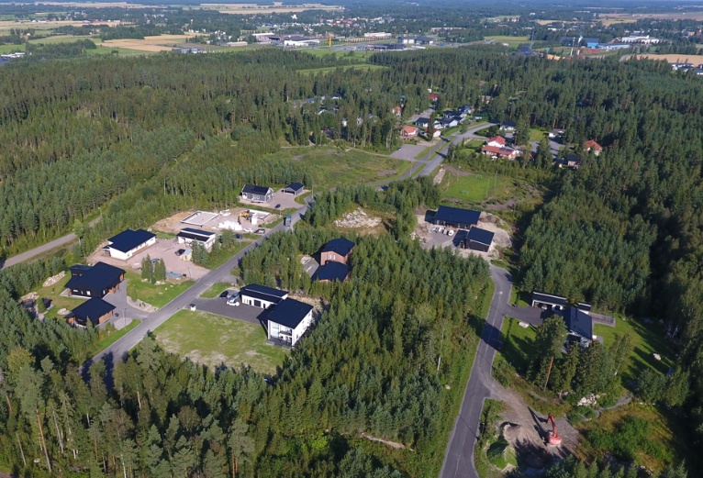
Suunnittelualueen itäpuolella sijaitsee Mäki-Hannuksen asuinalue, jonka laajennuksen kunnallistekniset työt valmistuivat kesällä 2019. Alueen vanhimmat asuinrakennukset ovat 1980-luvun loppupuolelta ja uusimmat 2020 jälkeen rakennettuja (kuva 10). Metsäpassintien toteutuessa voidaan kaavoitetun pientaloalueen toista vaihetta alkaa rakentamaan.

Kuva 11. Mäki-Hannuksen asuinalue
(Kauhavan kaupungin Maankäyttöpalvelut 2024).

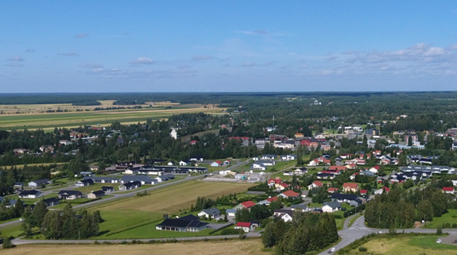
Kuva 12. Etelärannan asuinalue sijaitsee suunnittelualueesta kilometrin luoteeseen.
(Kauhavan kaupungin Maankäyttöpalvelut 2024).

2.3.2 Kulttuuriympäristö ja muinaismuistot

Suunnittelualue ei ole valtakunnallisesti merkittävää kulttuurimaisemaa. Museoviraston tiedon perusteella kaavamuutosalueelta ei tunneta muinaismuistolain (295/1963) rauhoittamia kiinteitä muinaisjäännöksiä.

2.3.3 Yhdyskuntarakenne

Kaavamuutosalue on osa Kauhavan keskustaajamaa ja liittyy osaksi olemassa olevaa asuin-, liike- ja teollisuusaluetta. Alue tukeutuu olemassa olevaan katuverkkoon ja kunnallistekniikkaan, joihin alueen rakentuessa tarvitaan investointeja. Asemakaava mahdollistaa alueen täydennysrakentamisen ja laajenemisen luoden uusia palveluja ja työpaikkoja.

2.3.4 Palvelut

Alue sijoittuu Kauhavan keskustaajaman julkisten ja kaupallisten palvelujen alueelle. Kaupalliset palvelut ovat laajentuneet kaavamuutosalueen pohjoispuolella sijaitsevalle liikekeskusalueelle. Vuonna 2014 valmistunut päiväkoti sekä syksyllä 2020 valmistunut Kauhavan uusi koulukeskus sijaitsevat noin 500 m suunnittelualueesta koilliseen samoin kuin jäähalli, monitoimihalli, urheilupuisto sekä koirapuisto. Lisäksi alueen itäpuolella on yhteys hyvin hoidettuun urheilupuiston kuntorataan, joka toimii talvisin myös valaistuna hiihtolatuna.
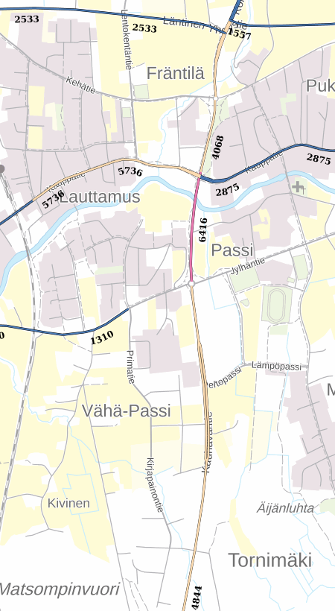

2.3.5 Liikenne

Suunnittelualue rajoittuu Kauhavantiehen (kantatie 63). Kulku alueelle tapahtuu alueen pohjoispuolelta olemassa olevan Peltopassin kautta sekä tulevaisuudessa myös idästä Metsäpassintien ja etelästä Sähkötien kautta kaavan vaiheittaisen toteutuksen jälkeen. Peltopassin, Kauppapassin sekä Lämpöpassin varrelle on rakennettu kevyen liikenteen väylä. Metsäpassintien ja Kauhavantien varrelle on suunnitteilla kevyen liikenteen väylä.

Liikennemäärät Kauhavantiellä suunnittelualueen kohdalla olivat vuonna 2024 väyläviraston tietojen mukaan lähes 5000 ajoneuvoa/vrk. Nopeusrajoitus suunnittelualueeseen rajoittuvalla Kauhavantien osuudella on 60–80 km/h.

Kuva 13. Alueen teiden liikennemäärät 2024 (Väylävirasto 2024).

2.3.6 Tekninen huolto

Alue sijaitsee kunnallisen vesi-, viemäri- ja kaukolämpöverkoston toiminta-alueilla. Alueen johtokarttojen ylläpidosta vastaa Kauhavan Vesi ja Kauhavan Kaukolämpö sekä hulevesien osalta Etelä-Pohjanmaan elinvoimakeskus ja Kauhavan kaupunki.

2.4 Maanomistus
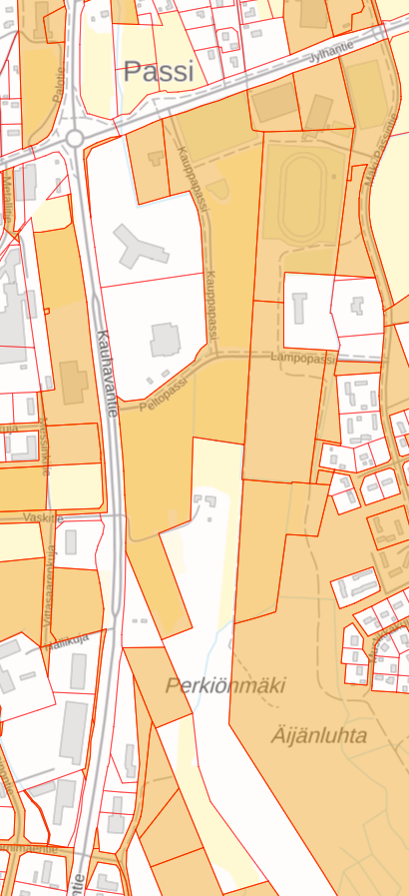
Suunnittelualue on osaksi Kauhavan kaupungin (oranssi väri kuvassa) ja osaksi yksityisessä omistuksessa. Kaupungin osuus suunnittelualueen maanomistuksesta on n. 73 %.

Kuva 14. Kaupungin maanomistus.

3. SUUNNITTELUTILANNE

3.1. Valtakunnalliset alueidenkäyttötavoitteet

Valtakunnalliset alueidenkäyttötavoitteet ovat osa alueidenkäyttölain mukaista alueidenkäytön suunnittelujärjestelmää. Valtioneuvosto on tehnyt 14.12.2017 päätöksen valtakunnallisista alueidenkäyttötavoitteista, päätös tuli voimaan 1.4.2018.
Valtakunnalliset alueidenkäyttötavoitteet käsittelevät seuraavia kokonaisuuksia:
- Toimivat yhdyskunnat ja kestävä liikkuminen
- Tehokas liikennejärjestelmä
- Terveellinen ja turvallinen elinympäristö
- Elinvoimainen luonto- ja kulttuuriympäristö sekä luonnonvarat
- Uusiutumiskykyinen energiahuolto

Valtakunnalliset alueidenkäyttötavoitteet ja niiden kehittäminen: VAT-esiselvityshankkeen loppuraportti: Heinilä, Aleksi; Partinen, Hanna (2022-11-09).

3.2 Maakuntakaava

20.12.2024 voimaan tullut Etelä-Pohjanmaan maakuntakaava 2050 kumoaa aiemmin hyväksytyt voimassa olevat maakuntakaavat kokonaisuudessaan. Suunnittelualue sijoittuu maakuntakaavassa keskustatoimintojen alueelle (c). (Kuva 16). Merkinnällä C osoitetaan seudullista merkitystä omaavan kuntakeskuksen ydinalue. Keskustatoimintojen alueella on asutuksen lisäksi hallintoon, palveluihin ja kauppaan liittyviä toimintoja sekä teollisuutta.

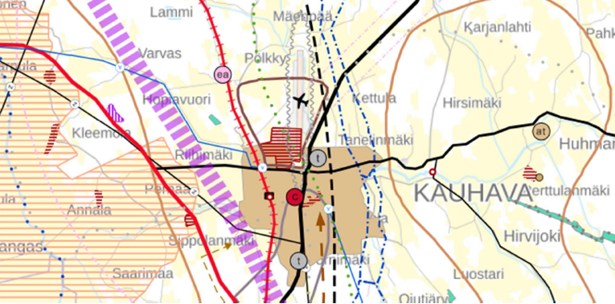
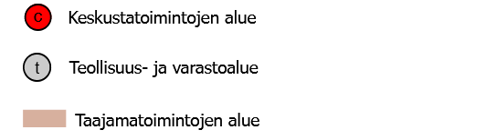
Kaavamerkintöjä

Kuva 15. Ote voimassa olevasta Etelä-Pohjanmaan maakuntakaavasta 2050.

Suunnittelualueen likimääräinen sijainti maakuntakaavassa

Kaavakartta, -merkinnät ja -määräykset, kohdeluettelo sekä kaavaselostus löytyvät Etelä-Pohjanmaan liiton alueidenkäytön ja liikenteen sivuilta.

3.3 Yleiskaava

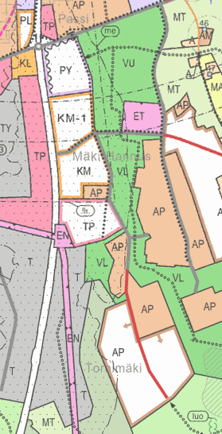
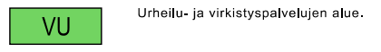
Alueella on voimassa oikeusvaikutteinen 28.7.2020 vahvistunut Kauhavan Keskustaajaman osayleiskaava. Suunnittelualue sijoittuu voimassa olevassa osayleiskaavassa AP, KM, TP, T, EN, VU ja VL-alueille. (Kuva 16).
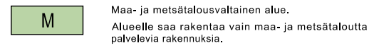
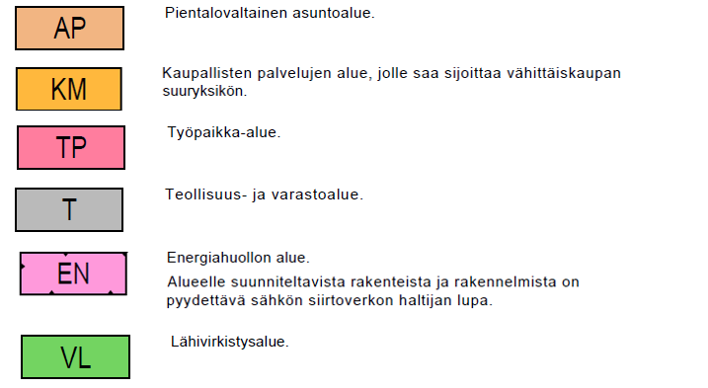


Suunnittelualueen likimääräinen sijainti yleiskaavassa

Kuva 16. Ote voimassa olevasta osayleiskaavasta.

3.4 Asemakaavat
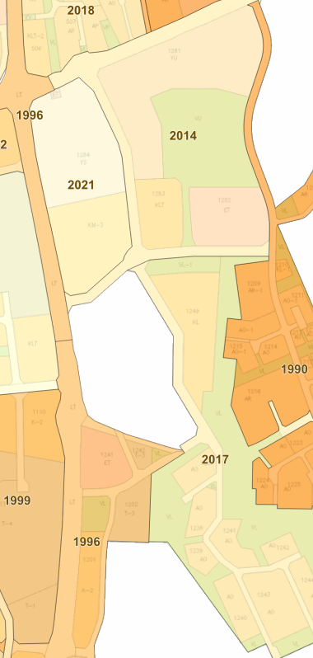
Kuva 17. Suunnittelualueella voimassaolevat asemakaavat:

*Kortteli 1283 (vuosi 2014)

Asemakaavoittamaton alue.

*Kortteli 1249 (vuosi 2017)

*Korttelit 1241 ja 1242 (vuosi 1996)

*Kortteli 1201 ja 1202 (vuosi 1996)

3.5 Rakennusjärjestys

Kauhavan kaupungin rakennusjärjestys on hyväksytty valtuustossa 11.5.2026 ja se astuu voimaan 23.6.2026.

3.6 Pohjakartta

Pohjakarttaa ylläpitää Kauhavan kaupungin Maankäyttöpalvelut.

3.7 Tehdyt selvitykset ja muut suunnitelmat alueella

Kaavatyön tausta-aineistona huomioidaan alueelle Kauhavan keskustaajaman osayleiskaavatyön yhteydessä laaditut selvitykset sekä aiemmin laaditut kaavat sekä niiden yhteydessä laaditut selvitykset.

Ennen asemakaavamuutoksen ja -laajennuksen laatimista alueelle laadittiin hulevesien käsittelysuunnitelma (Soilcon Oy 2022), jota päivitettiin 2026.

Ely-keskuksen (2026 alusta Etelä-Pohjanmaan elinvoimakeskus) aluevaraussuunnitelma valmistui syyskuussa 2025. Siinä on kevyenliikenteen väylä alikulkuineen kantatien 63 varrelle.

4. ASEMAKAAVAN SUUNNITTELUN VAIHEET

4.1 Suunnittelun käynnistäminen ja sitä koskevat päätökset

Kauhavan kaupungin strategisen alueidenkäyttösuunnitelman tavoitteena on maankäytön keinoin lisätä Kauhavan kaupungin vetovoimaisuutta, parantaa elinkeinoelämän edellytyksiä, tarjota asukkaille viihtyisiä asuinympäristöjä, kehittää taajamia ja kyläalueita sekä vastata ilmastonmuutoksin haasteisiin. Strategisessa alueidenkäyttösuunnitelmaan on kirjattu tavoitteeksi kehittää Passin-Tornimäen aluetta teollisuus- ja työpaikka-alueena.
Suunnittelualue on otettu mukaan kaavoitusohjelmaan Kaavoituskatsauksessa 2021. Kaavan vireille tulosta ilmoitettiin kaavoituskatsauksesta 2023 tiedottamisen yhteydessä (MRL 22 §).

4.2 Osallistuminen ja yhteistyö

4.2.1 Osalliset

Alueidenkäyttölain 62 §:n mukaan osallisia ovat alueen maanomistajat ja ne, joiden asumiseen, työntekoon tai muihin oloihin kaava saattaa huomattavasti vaikuttaa, sekä ne viranomaiset ja yhteisöt, joiden toimialaa suunnittelussa käsitellään.

Osallistumis- ja arviointisuunnitelmassa osalliset on määritelty seuraavasti:

Suunnittelualueen asukkaat sekä maanomistajat, kaupungin hallintokunnat (yhdyskuntatekniikka, rakennusvalvonta), viranomaiset: Etelä-Pohjanmaan ja Pohjanmaan elinvoimakeskukset, Etelä-Pohjanmaan pelastuslaitos-liikelaitos sekä yritykset ja yhteisöt: EPV alueverkko Oy, Jylhän Sähköosuuskunta, Kauhavan Vesi Oy, Kauhavan Kaukolämpö Oy sekä muut mahdolliset yritykset ja yhteisöt.

4.2.3 Osallistuminen ja vuorovaikutusmenettelyt

- Osallistumis- ja arviointisuunnitelmasta on tiedotettu paikallislehdessä, nähtävilläoloaika AKL 30 §:n mukaisesti yhdessä kaavaluonnoksen kanssa 5.11. – 3.12.2025. Osallistumis- arviointisuunnitelmasta ja kaavaluonnoksesta 1 saatiin 3 lausuntoa ja 1 mielipide.
- Kaava-alueen laajentumisen ja tiejärjestelyjen takia uudestaan luonnoksena nähtävillä
20.5. – 19.6.2026 huomioiden luonnokseen 1 saadut lausunnot.
- Kaavaehdotuksen nähtävilläoloaika AKL 27 §:n mukaisesti xx.xx. - xx.xx.2026. Kaavaehdotuksesta saatiin X lausuntoa ja X muistutusta.
- Kaupunginhallitus hyväksyi asemakaavan xx.xx.2026.

4.2.4 Viranomaisyhteistyö

Viranomaisyhteistyö hoidetaan lausuntomenettelyllä. Alueidenkäyttölain 66 §:n 2 mom. tarkoittamaa viranomaisneuvottelua EP:n elinvoimakeskuksen kanssa ei käydä luonnosvaiheessa, koska laaditulla asemakaavaluonnoksella ei ole vaikutusta valtakunnallisiin tai tärkeisiin seudullisiin alueidenkäyttötavoitteisiin, eikä se muutoinkaan ole yhdyskuntarakenteellisten vaikutusten, luontoarvojen tai kulttuuriympäristön kannalta erityisen merkittävä tai valtioin viranomaisten toteuttamisvelvollisuuden kannalta tärkeä.

4.3 Asemakaavan tavoitteet

4.3.1 Lähtökohta-aineiston antamat tavoitteet

Asemakaavan sisältövaatimukset löytyvät Alueidenkäyttölaista 54 §: Asemakaava on laadittava siten, että luodaan edellytykset terveelliselle, turvalliselle ja viihtyisälle elinympäristölle, palvelujen alueelliselle saatavuudelle ja liikenteen järjestämiselle. Rakennettua ympäristöä ja luonnonympäristöä tulee vaalia eikä niihin liittyviä erityisiä arvoja saa hävittää. Kaavoitettavalla alueella tai sen lähiympäristössä on oltava riittävästi puistoja tai muita lähivirkistykseen soveltuvia alueita.

Asemakaavalla ei saa aiheuttaa kenenkään elinympäristön laadun sellaista merkityksellistä heikkenemistä, joka ei ole perusteltua asemakaavan tarkoitus huomioon ottaen. Asemakaavalla ei myöskään saa asettaa maanomistajalle tai muulle oikeuden haltijalle sellaista kohtuutonta rajoitusta tai aiheuttaa sellaista kohtuutonta haittaa, joka kaavalle asetettavia tavoitteita tai vaatimuksia syrjäyttämättä voidaan välttää.

Kohdassa 3.1 esitetyt valtakunnalliset alueidenkäyttötavoitteet otetaan huomioon alueen kaavoituksessa.

Maakuntakaavan lähtökohta on luoda Etelä-Pohjanmaasta sellainen alue, jossa osoitetaan laadukkaita elinympäristöjä, kasvua luovia elinkeinoalueita, hyvät yhteydet, edellytykset päästöttömään energiantuotantoon sekä varmistetaan luonnonvarojen kestävä käyttö ja turvataan monipuolisten kulttuuri- ja luonnonympäristöjen säilyminen.

4.3.2 Kaupungin antamat tavoitteet

Kaupungin strategisista tavoitteista yksi on teollisuus- ja liiketonttien tarjonnan parantaminen. Voimassa oleva oikeusvaikutteinen yleiskaava ohjaa asemakaavaa. Yleiskaavan aluevaraukset mahdollistavat liikealueen laajentamisen suunnittelualueelle asemakaavan muuttamisen siten, että suunniteltu liikealueen laajentaminen on toteutettavissa.

Asemakaavan muutos parantaa alueen kaavoituksen ajanmukaisuutta ja vastaa alueen kaavoituksellisiin tarpeisiin mahdollistamalla alueelle yritystoimintaa ja uusien liike- ja teollisuustilojen rakentamisen. Uusi kaava ja sen myötä mahdollistuva uusien toimivien liike- ja teollisuustilojen rakentaminen lisäävät Kauhavan vetovoimaa. Toteutuessaan hanke edistää elinkeinojen kehittämisedellytyksiä, työllisyyttä sekä Kauhavan kaupungin strategiaa yrittäjäystävällisenä kaupunkina.

Suunnitellut virkistysalueet turvaavat olemassaolevia toimintoja urheilupuisto-alueella ja niiden laajentaminen on toteutettavissa.

Asemakaavahankkeen voidaan katsoa parantavan Kauhavan kehitysedellytyksiä sekä osaltaan edistävän Kauhavan väestöpohjan säilymistä.

4.3.3 Yleiskaavan antamat tavoitteet

Kohdassa 3.3 esitelty yleiskaava antaa raamit asemakaavamuutokselle ja laajennukselle. Aluevaraukset KM ja TP on suunniteltu kaupan ja työpaikkojen alueeksi. Viheralueita lisätään yleiskaavan mukaisiksi.

Ajoliittymien vähentäminen kantatielle aiheuttaa paineita tulevaisuuden raskaan liikenteen sujuvoittamiseksi, kun alue on rakentunut. On tärkeää säilyttää olemassa oleva liittymäyhteys Sähkötien lkautta ja mahdollistaa näin jatkoyhteys Kauhavantieltä Metsäpassintielle tämän liittymän kautta.

AP alueella sijaitsee omakotitalon pihapiiri. Asemakaavan luonnosversiossa 1 KLT ja KTY-1 -alueiden keskellä on AO. Merkintä AL sopisi kuitenkin paremmin tulevaisuutta ajatellen tälle alueelle. Kaavamääräys AL: Asuin-, liike- ja toimitilarakennusten korttelialue. Olemassaolevat asumista palvelevat rakennukset voi säilyttää, laajentaa tai muuttaa eri käyttötarkoitukseen. Alueelle saa rakentaa ympäristöhäiriöitä aiheuttamattomia teollisuus- ja varastorakennuksia.

4.4 Muutokset voimassa olevaan asemakaavayhdistelmään

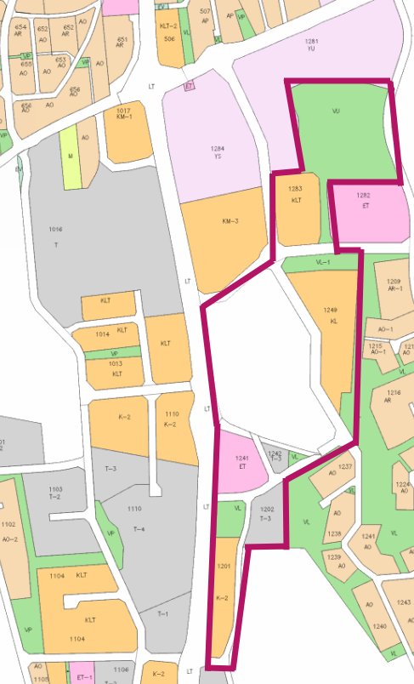
Kuva 18. Suunnitellut muutokset:

Nimistömuutokset: käydään kohdassa 5.3

Kortteli 1283: KLT viheralueeksi VU.

Kortteli 1249: KL viheralueiksi VL ja EV.

Uusi kortteli 1285: AL, KTY-1 ja KLT -alueet. Korttelit 1241 ja 1242poistuvat.

Kaksi ajoliittymää Kauhavantielle poistuu, toinen asuinrakennukselle johtava, toinen tilavarauksena ollut liittymä.

ET-alueen koko. VL-alueet poistuu.

Kortteli 1202 numerolle 1286.
T-3 muuttuu alueiksi VL ja K-2.

Sähkötie ulottuu tulevaisuudessa Metsäpassintieltä Kauhavantielle nyt käytössä olevan liittymän kautta.

4.5 Asemakaavan luonnosvaihe 1

Alueelta laadittiin lähtötietojen, selvitysten sekä esitettyjen tavoitteiden perusteella yksi kaavaluonnos. Kaavaluonnoksesta pyydettiin lausunnot Kauhavan kaupungin toimialoilta (rakennusvalvonta, yhdyskuntatekniikka, kehityskeskus), ELY:n vastuualueilta: Ympäristö- ja luonnonvarat sekä Liikenne- ja infrastruktuuri, Etelä-Pohjanmaan pelastuslaitokselta, EPV alueverkko Oy:ltä, Jylhän Sähköosuuskunnalta, Kauhavan Vesi Oy:ltä sekä sekä Kauhavan Kaukolämpö Oy:ltä. Lausuntopyynnössä todettiin, että mikäli määräaikaan mennessä ei ilmaannu kommentoitavaa osallistumis- ja arviointisuunnitelmasta tai kaavaluonnoksesta, katsotaan, ettei asianomaisella viranomaisella, yrityksellä tai yhteisöllä ole kaavamuutokseen kommentoitavaa.

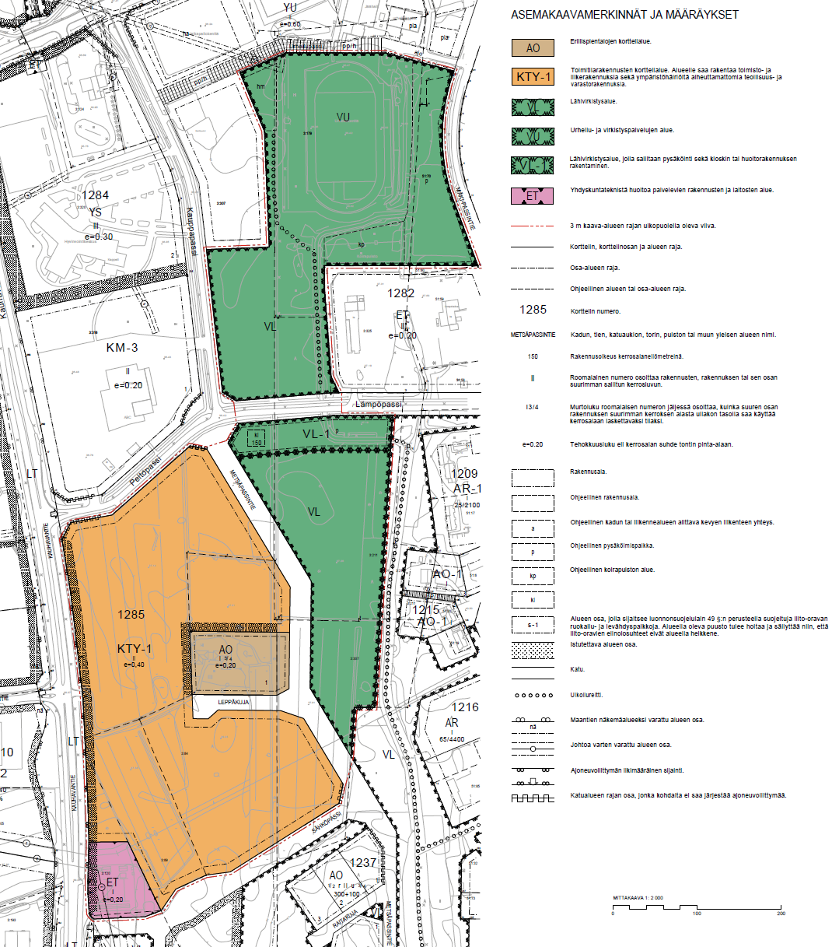
Kuva 19. Kaavaluonnos 1 oli nähtävillä 5.11.2025 – 3.12.2026

Saapuneet lausunnot:
Osallistumis- ja arviointisuunnitelmasta ja kaavaluonnoksesta saatiin lausunnot Ely-keskukselta, EPV Alueverkolta ja Jylhän sähköosuuskunnalta.
Ely-keskuksen lausunto
Yleiskaavassa alue on puoliksi työpaikka-aluetta ja kaupallisten palvelujen aluetta. Asemakaavassa ei ole määrätty rakennusoikeuden jakautumisesta käyttötarkoituksittain. Jos kortteliin rakentuu esimerkiksi pelkkää liiketilaa yli 40 000 k-m², vaikutukset ovat hyvin erilaiset kuin vastaavalla määrällä toimistorakentamista. Asiaa tulee arvioida kaavaehdotusta valmistellessa ja harkita tarvittaessa rakennusoikeuden jakamista eri käyttötarkoituksiin.
Kaavan laatijan vastine:
Kaavassa on pyrkimyksenä mahdollistaa erilaisten toimintojen sijoittuminen alueelle.
Alue jaetaan eri käyttötarkoituksiin ja rakennustehokkuutta vähennetään luvusta 0,4 lukuun 0,3.

Liikenteellisten vaikutusten osalta merkittävimmät vaikutukset syntyvät kaavaluonnoksessa osoitetusta toimitilarakennusten korttelialueesta KTY-1, jonka rakennusoikeus on 41 228 kerrosneliötä. Kaavamääräyksen mukaan alueelle saa rakentaa toimisto- ja liikerakennuksia sekä ympäristöhäiriöitä aiheuttamattomia teollisuus- ja varastorakennuksia. Alueen ja kantatien välinen liikenne tukeutuisi kantatien ja Peltopassin väliseen liittymään varsinkin etelään suuntauvasta liikenteestä. Kyseinen liittymä on kanavoitu, mutta kantatieltä etelän suunnasta tuleville ei oikealle kääntymiskaistaa Peltopassille käännyttäessä.
Kaavan laatijan vastine:
KLT-alueen luoteiskulmaan lisätään LT-aluetta ja tehdään näin tilavaraus kääntymiskaistan rakentamiselle.

Kaavan synnyttämiä liikennemääräarvioita ei ole erikseen tehty, mutta aineistossa viitataan Kauhavan keskustaajaman osayleiskaavan liikenneselvityksessä laadittuihin laskelmiin. Näiden mukaan esim. 20 000 kerrosneliön teollisuusalue synnyttäisi liikennettä noin 215 ajon./vrk. Kaavaluonnoksen KTY-alue on rakennusoikeudeltaan yli kaksi kertaa isompi, jolloin liikennemäärä oli edellä mainitun pohjalta yli 400 ajon./vrk. Osayleiskaavan liikenneselvityksessä on S-Market/ABC-liikenneaseman synnyttämistä liikennemääristä esitetty arviona n. 1000 ajon./vrk, mutta nyt tilanteesta olisi saatavissa toteutunutta tietoa. Liikenteen toimivuuden ja turvallisuuden kannalta erityisesti kantatien ja Peltopassin liittymän välityskyky voi joutua koetukselle liikennemäärien kasvaessa.
Kaavan laatijan vastine:
Peltopassilla, Kauppapassilla ja Lämpöpassilla tehdään liikennemäärälaskentaa kevään 2026 aikana myöhempää liikenneselvitystä varten.

Liikenteellisten vaikutusten arvioinnin osalta kaavaehdotusta on syytä täydentää liikenneselvityksellä, jossa on arvioitu kantatien ja Peltopassin liittymän välityskykyä. Selvityksestä tulee ilmetä liittymäalueen nykyiset liikennemäärät ja liikenteen jakautuminen. Tähän nykytilatietoon tulisi lisätä valtakunnallisen liikenne-ennusteen mukainen kasvu sekä arvio kaavoituksen mahdollistamasta liikennemäärien kasvusta ja arvioida niiden vaikutukset liittymän välityskykyyn erityisesti ruuhkatunteina. Selvityksen tulosten perusteella tulee tarvittaessa osoittaa kantatien ja Peltopassin liittymän välityskyvyn parantamistoimenpiteiden edellyttämät aluevaraukset suunnittelualueella, käytännössä kantatieltä oikealle kääntymiskaistan vaatima tilantarve KTY-alueen luoteiskulmassa. Liittymän parantamistoimenpiteiden tarve tulisi ajoittaa myös kaavamääräyksellä siten, että toimenpiteet tulee toteuttaa ennen kuin kaavan arvioidaan kasvattavan liikennemääriä siihen pisteeseen, että liittymän palvelutaso heikkenee.
Kaavan laatijan vastine:
Kaavan ehdotusvaiheeseen tavoitellaan valmistuvaksi liikenneselvitys koskien Kantatie 63:n ja Peltopassin liittymän välityskyvyn arviointia ja parantamista, (Aluetaito Oy). Selvityksessä tutkitaan alueen rakentuessa liikenteen lisääntymistä alueella. Kaavan vaiheistus on selostettu kohdassa 7.1 ja kaavakartassa kaavamääräyksellä.

Kaavaluonnos rajautuu etelässä Sähköpassi-nimiseen katuun, joka pohjautuu vuonna 1996 laadittuun asemakaavaan ja sisältää liittymän kantatielle. Katua ei ole toteutettu. Vireillä oleva kaavaluonnos esitettynä asemakaavayhdistelmän sisältävällä pohjakartalla antaa ymmärtää, että Sähköpassi olisi vaihtoehtoinen reitti alueelle. ELY-keskus on osayleiskaavatyön yhteydessä todennut, että sen näkemys kantatien uusiin liittymiin on lähtökohtaisesti kielteinen eikä ko. katua ole yleiskaavassa osoitettukaan. Kaavaluonnoksen selostus sisältää kuvan alueen tie- ja katuverkosta, jossa Sähköpassille pääsy on osoitettu idästä Metsäpassintien kautta. ELY-keskus esittää, että asemakaavoissa osoitettujen liikennejärjestelyjen selkeyttämiseksi kaava-aluetta laajennettaisiin niin, että se sisältää Sähköpassin mukaillen kaavaselostuksessa esitettyä periaatekuvaa ja alueen voimassa olevaa yleiskaavaa.
Kaavan laatijan vastine:
Kyseessä oleva eteläpuolinen alue oli tarkoitettu kaavoitettavaksi myöhemmin. Luonnosvaiheessa 2 suunnittelualuetta laajennetaan Sähkötien liittymään saakka. Tämä yhteys Kauhavantieltä on tärkeä mahdollistaa tulevaisuuden raskaan liikenteen sujuvuuden varmistamiseksi.

Alueelta on laadittu luontoselvitys vuonna 2017 ja sitä on täydennetty vuonna 2023 liito-oravien osalta. Yleiskaavan liitteenä oleva luontoselvityksen ajantasaisuutta tulisi arvioida laajemmin.
Kaavan laatijan vastine:
Liito-oravien metsäalue pyritään turvaamaan lisäämällä s-1 merkintä. Sähkötien linjausta muutetaan. Tällä alueella aiempi kaavamerkintä T-3 ja korttelikoko muuttuu VL-alueen lisääntymisen myötä.

Hulevesien hallinnasta aineistossa todetaan, että tarkemmat suunnitelmat esitetään rakennusluvan yhteydessä. ELY-keskus huomauttaa, että alueen hulevesiä ei tule johtaa maantien sivuojaan, joka on tarkoitettu tien kuivattamiseen.
Kaavan laatijan vastine:
Kaavamääräyksissä on maininta: ”hulevesiä ei tule johtaa maantien sivuojiin”. Tulevaisuuden lisääntyviin sademääriin pyritään varautumaan hulevesialtaalla ja kaavateiden ojien riittävällä mitoituksella.

EPV Alueverkon lausunnossa todetaan:

Asemakaavaluonnos sijoittuu EPV Alueverkko Oy:n omistaman Lapua - Voltti 110 kV (sutu 6659) voimajohdon pylväsvälille P68 – P1. EPV Alueverkko Oy:n Lapua - Voltti 110 kV voimajohdolla on voimassa oleva lunastuslain (603/77) mukainen lunastuslupa. Voimajohtoa varten johtoalueelle on lunastettu käyttöoikeuden supistus. Johtoaukea ulottuu 12,5 metrin etäisyydelle voimajohdon keskilinjasta molemmin puolin (Liite 1). Pylväsvälin P68 -P1 alueella sijaitsee Jylhän Sähköosuuskunnan sähköasema, johon kyseinen voimajohto liittyy. Kaavaluonnoksessa sähköasema sekä voimajohdot on osoitettu ET-alueelle, joka on varattu yhdyskuntateknistä huoltoa palvelevien rakennusten ja laitosten alueeksi. Kaavaluonnoksen 1 mukainen ET-alue ei riitä turvaamaan kasvavaa sähkönkulutusta tulevaisuudessa. On välttämätöntä turvata sähköasema-alueen laajentamismahdollisuudet ja varmistaa riittävä kapasiteetti kasvavan sähkönkulutuksen ja uusiutuvan energiantuotannon tarpeisiin.

ET-alueen eteläpuolelle on osoitettu uusi tielinjaus Kauhavantieltä. Uuden tien sijoittamisessa ja rakennustöiden toteutuksessa tulee varmistaa riittävät etäisyydet voimajohdon rakenteisiin. Suunnitelmat on tarkastutettava voimajohdon omistajalla ennen toteutusta. Työskentely ja rakentaminen voimajohdon läheisyydessä on toteutettava SFS 6002 -standardin mukaisesti, jotta sähköturvallisuusvaatimukset täyttyvät. Voimajohdon läheisyyteen ei voida toteuttaa hulevesien edellyttämiä avo-ojia eikä alueella maanpinnan korkeutta saa muuttaa tai johtaa pintavesiä. Mikäli hulevesisuunnitelmat sijoittuvat voimajohdon lunastetulle alueelle, tulee pyytää lausunto EPV Alueverkko Oy:ltä.
Kaavan laatijan vastine:
Kaava-alueen laajentuessa etelän suuntaan ET-aluetta laajennetaan kantatien poistuvan liittymän kohdalle ja VL-alueelle. Rakennusoikeutta varataan 1000 m2. Kaavamääräyksissä huomioidaan rakennusrajoitukset voimalinjan läheisyydessä.

Jylhän sähköosuuskunnan lausunnossa todetaan: Sähköaseman toiminnan kannalta on tarpeen säilyttää ET-korttelialue maanomistuksen mukaisena kolmionmallisena alueena.
Kaavan laatijan vastine:
ET-alueen rajaus muutetaan maanomistuksen mukaan kolmionmalliseksi ja lisäksi varataan aluetta toiminnan laajentumiseen. KTY-1 -alueella sallitaan ympäristöhäiriötä aiheuttamaton toiminta. Nykyinen toiminta ET-alueella on sallittu.

Saapuneet mielipiteet: AO-tontille johtavan tien nimeksi tuli ehdotus ”Vittasaarenkuja”, nimeä toivottiin nimenomaan murremuodossa. Lisäksi huomautettiin, että vuonna 2025 laaditun uusimman liito-oravatarkistuksen mukaan metsäalueella on enemmän suojeltavia laskeutumis- ja levähdysalueita kuin mitä kaavassa on huomioitu. Alueella on myös lähteitä ja useampi savikuoppa, jolloin vesien valumalinja on huomioitava tarkemmin niillä alueilla ja talon ympärillä ennen tarkempaa tonttijakoa.
Kaavan laatijan vastine:
Ko. tien nimi on jo käytössä kantatien toisella puolella. Nimiehdotuksia otetaan vastaan ”xxxkujalle” kaavan ehdotusvaiheeseen saakka. Sähkötien linjauksessa otetaan huomioon ko. katselmuksen mukainen mahdollinen reviirialue liito-oravan elinympäristön suojelemiseksi. Rakentamislupien myöntämisen yhteydessä edellytetään hulevesisuunnitelmaa. Myöhemmin rakennettavien kaavateiden ojien mitoituksessa huomioidaan myös alueen hulevesien hallintaan liittyviä vaatimuksia.

4.6 Asemakaavan luonnosvaihe 2

Luonnokseen 1 annetut lausunnot edellyttävät muutoksia siinä mittakaavassa, että uudelleen nähtäville asettaminen luonnosvaiheena 2 on välttämätöntä. Lausuntojen perusteella kaava-aluetta laajennetaan käsittämään korttelit 1201 ja 1202 Sähkötien liittymään saakka. KTY-1 alueesta päätettiin eriyttää KLT-alue ja alueiden rakennusoikeutta lasketaan 40 prosentista 30 prosenttiin.

Lisäksi AO-alue muuttuu AL-alueeksi eli asuin-, liike- ja toimitilarakennusten korttelialueeksi. Tämä kaavamerkintä soveltuu paremmin KLT ja KTY-alueiden keskelle. Nykyisiä asumista palvelevia rakennuksia voi käyttää muuhunkin tarkoitukseen, laajentaa tai tarvittaessa korvata uudisrakentamisella.

Kaavaluonnoksen 2 kartta kaavaselostuksen liitteenä.

Kaavaluonnoksesta 2 pyydetään lausunnot Kauhavan kaupungin toimialoilta (rakennusvalvonta, tekninen lautakunta (yhdyskuntatekniikka), elinvoimapalvelut), Etelä-Pohjanmaan lupa- ja valvontavirastolta, Pohjanmaan elinvoimakeskukselta, Etelä-Pohjanmaan pelastuslaitokselta, EPV alueverkko Oy:ltä, Jylhän Sähköosuuskunnalta, Kauhavan Vesi Oy:ltä, Kauhavan Kaukolämpö Oy:ltä sekä Tukesilta. Lausuntopyynnössä todetaan, että mikäli määräaikaan mennessä ei ilmaannu kommentoitavaa osallistumis- ja arviointisuunnitelmasta tai kaavaluonnoksesta, katsotaan, ettei asianomaisella viranomaisella, yrityksellä tai yhteisöllä ole kaavamuutokseen kommentoitavaa.

Saapuneet lausunnot:

Kaavan laatijan vastine:

4.4 Asemakaavan ehdotusvaihe

Kaavaluonnoksesta 2 pyydettiin lausunnot Kauhavan kaupungin toimialoilta (rakennusvalvonta, yhdyskuntatekniikka, kehityskeskus), Etelä.Pohjanmaan lupa- ja valvontavirastolta, Etelä-Pohjanmaan pelastuslaitokselta, EPV alueverkko Oy:ltä, Jylhän Sähköosuuskunnalta, Kauhavan Vesi Oy:ltä sekä sekä Kauhavan Kaukolämpö Oy:ltä. Lausuntopyynnössä todettiin, että mikäli määräaikaan mennessä ei ilmaannu kommentoitavaa osallistumis- ja arviointisuunnitelmasta tai kaavaluonnoksesta, katsotaan, ettei asianomaisella viranomaisella, yrityksellä tai yhteisöllä ole kaavamuutokseen kommentoitavaa.

Kaavaehdotuksesta saatiin lausunnot ……….

Saapuneet lausunnot:

Kaavan laatijan vastine:

5. ASEMAKAAVAN KUVAUS

5.1. Aluevaraukset ja mitoitus sekä kaavamerkinnät

AL Asuin-, liike- ja toimitilarakennusten korttelialue. Olemassaolevat asumista palvelevat rakennukset voidaan säilyttää, laajentaa tai muuttaa eri käyttötarkoitukseen. Alueelle saa rakentaa toimisto- ja liikerakennuksia sekä ympäristöhäiriöitä aiheuttamattomia teollisuus- ja varastorakennuksia.

KLT Liike- ja teollisuusrakennusten korttelialue, jolle voidaan rakentaa palvelujen, erikoistavarakaupan ja palveluteollisuuteen sekä huoltoon liittyviä tiloja, ei kuitenkaan päivittäistavarakaupan suuryksikön tiloja.

KTY-1 Toimitilarakennusten korttelialue. Alueelle saa rakentaa toimisto- ja liikerakennuksia sekä ympäristöhäiriöitä aiheuttamattomia teollisuus- ja varastorakennuksia.

K-2 Liike- ja toimitilarakennusten korttelialue.

LT Yleisen tien alue
(Tilavaraus Peltopassille kääntymiseen tarvittavalle lisäkaistalle.)

VU Urheilu- ja virkistyspalvelujen alue
VU-alueelle voidaan rakentaa alueen käyttötarkoitusta palvelevia rakennuksia ja rakennelmia enintään yhteensä 1000 k-m2.

VL Lähivirkistysalue.

VL-1 Lähivirkistysalue, jolle sallitaan pysäköinti sekä kioskin tai huoltorakennuksen rakentaminen.

ET Yhdyskuntateknistä huoltoa palvelevien rakennusten alue.
Korttelialueelle saa rakentaa I-kerroksen rakennuksen laajuudeltaan 1000 k-m2.

EV Suojaviheralue.

Muut alueet Tiealueet: Lämpöpassi, Metsäpassintie, Sähkötie ja myöhemmin nimettävä ”xxxkuja”.

5.2 Nimistö

Aikaisemmassa asemakaavassa vuodelta 2017 ollut Kauppapassin jatke muuttuu Metsäpassintieksi.
AL-alueelle johtava ajoliittymä Kauhavantieltä poistuu ja alueelle kuljetaan tulevaisuudessa Metsäpassintien kautta, ko. xxxkuja nimetään myöhemmin. Mäki-Hannuksentie sekä Sähköpassi poistuvat ja Sähkötie ulottuu jatkossa Tornimäentien risteyksestä Metsäpassintielle saakka. Leppäkuja ja Leppäpolku poistuvat.

6. KAAVAN KESKEISET VAIKUTUKSET

Kaavan tulee perustua kaavan merkittävät vaikutukset arvioivaan suunnitteluun ja sen edellyttämiin tutkimuksiin ja selvityksiin. Kaavan vaikutuksia selvitettäessä otetaan huomioon kaavan tehtävä ja tarkoitus.

Kaavaa laadittaessa on tarpeellisessa määrin selvitettävä suunnitelman ja tarkasteltavien vaihtoehtojen toteuttamisen ympäristövaikutukset, mukaan lukien yhdyskuntataloudelliset, sosiaaliset, kulttuuriset ja muut vaikutukset. Selvitykset on tehtävä koko siltä alueelta, jolla kaavalla voidaan arvioida olevan olennaisia vaikutuksia. (AKL 9 §).

6.1 Vaikutukset yhdyskuntarakenteeseen

Kaavamuutosalue sijoittuu Kauhavan keskustan taajamatoimintojen alueelle rakennettuun ympäristöön. Aluerakenne muodostuu toiminnalliseksi kokonaisuudeksi, jossa virkistysalueet erottavat työpaikka- ja teollisuusalueen asuinalueesta. Alueen rakennuskanta muodostuu ketjumaiseksi kokonaisuudeksi kantatie 63 (ns. sisääntulotien) varteen. Työpaikka-alue täydentää olemassa olevia toimintoja ja tuo mahdollisesti myös uusia asukkaita lähialueille. Mäki-Hannuksen uutta asuinaluetta voidaan alkaa toteuttamaan Metsäpassintien rakentumisen myötä.

6.2 Vaikutukset yritystoimintaan

Toteutuessaan kaava mahdollistaa uusien yritysten sijoittumisen kehittyvälle alueelle, edistää yritystoiminnan edellytyksiä paikkakunnalla, vaikuttaa positiivisesti työpaikkojen muodostumiseen, edistää strategisten linjausten toteutumista ja rakentuessaan vaikuttaa positiivisesti aluetalouteen.

6.3 Vaikutukset maisema- ja kaupunkikuvaan

Passin alue on osittain rakentamatonta peltoa, osittain talousmetsää. Alue ei ole ollut tyypillistä kauhavalaista aukeaa peltomaisemaa, vaan ollut rakentuneena jo pidempään. Asemakaavan toteuttaminen muuttaa alueen luonteen kokonaan toisenlaiseksi, rakennetuksi ympäristöksi. Vaikutus maisemaan on verrattavissa alueen pohjoispuolelle vuosina 2018-2022 rakentuneen korttelin 1284 muuttuneeseen ilmeeseen. Korttelissa sijaitsee Kauhavan hyvinvointikeskus sekä S-market ja ABC-liikenneasema. Kaavan mahdollistama lisärakentaminen on luonteeltaan yhdyskuntarakennetta tiivistävää ja tukeutuu olemassa olevaan infrastruktuuriin.

6.4 Vaikutukset liikenteeseen
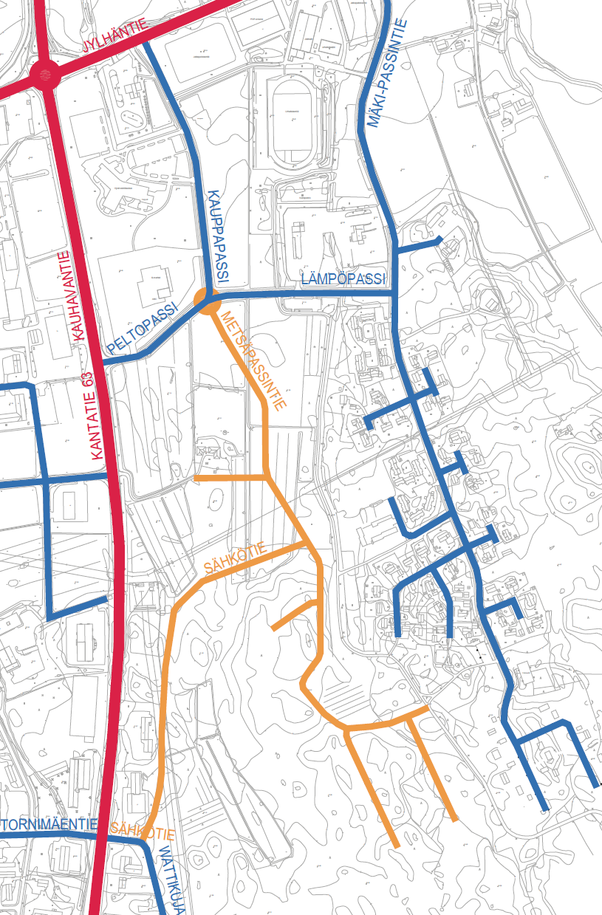
Kuva 20.
Suunnittelualueen ja lähiympäristön tieverkko.

Rakentamattomat tiet esitetty oranssilla.

Suunnittelualue on liikenteellisesti hyvin saavutettavissa. Kaavamuutoksella edistetään palveluiden ja vapaa-ajanalueiden hyvää saavutettavuutta eri väestöryhmien kannalta.

Suunnittelualueelle on hyvät yhteydet kantatie 63:lta. Jylhäntie toimii itä-länsi -suuntaisena seudullisena pääväylänä. Kaupungin keskustan suunnasta Jylhäntieltä tulee alueelle kokoojakatu Kauppapassi.

Alueella tulee olemaan hyvät edellytykset jalankululle ja pyöräilylle. Kevyen liikenteen väylät on rakennettu Kauppapassin, Peltopassin ja Lämpöpassin yhteyteen. Lisäksi Metsäpassintien viereen mahdollistetaan kevyen liikenteen väylä. Kevyen liikenteen alitukset ovat kantatie 63 kohdalla sekä Jylhäntien kohdalla. Valtatien 19 parantaminen välillä Lapua–Kauhava Aluevaraussuunnitelma -raportissa 35/2025 on esitetty uutta Kauhavan ja Lapuan keskustaajamat yhdistävää kevyenliikenteenväylää, joka kulkisi myös kantatie 63:n varressa. Tiesuunnitelman tekoa ei ole aloitettu. Alikulkuvaraus on sijoitettu 1284 korttelin puolen välin kohdalle palvellen myös Etelärannan asutusta (kuva 20).
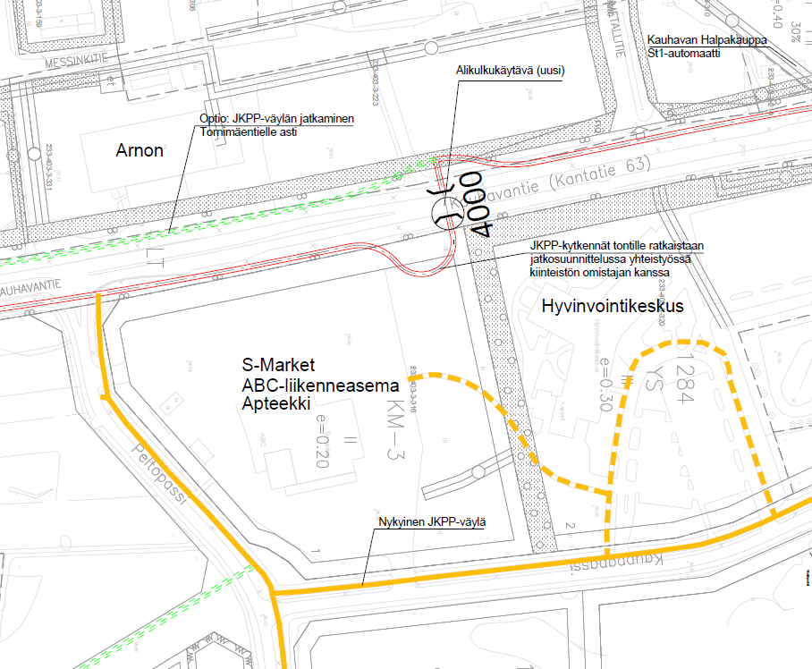
Kuva 21.
Uusi kevyen liikenteen väylä on esitetty Vt19 aluevaraus-suunnitelmassa 2025 kantatie 63 varrelle. Alikulkuvaraus on sijoitettu 1284 korttelin puolen välin kohdalle palvellen myös Etelärannan asutusta.

(Kartan suunta: pohjoinen kartassa oikealla.)

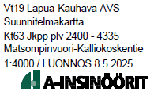

Kaavan mahdollistama rakentaminen ja erityisesti liikerakentaminen aiheuttaa toteutuessaan paikallista liikennemäärien kasvua.

Liikenneturvallisuuteen liittyvät riskit kasvavat etenkin suojateillä, mutta lisääntyvä liikenne ei edellytä toimenpiteitä. Siellä missä kevyt liikenne liittyy tasossa muun liikenteen kanssa, liikkumisen turvallisuus hoidettaan liikennemerkein, opastein ja nopeushidastein. Nykyistä liikenneverkkoa täydennetään rakentamalla uusia katuja, liittymiä sekä jalankulku- ja pyöräilyväyliä. Näiden ansiosta liikenneturvallisuus paranee ja liikenne sujuvoituu.

Kauhavantiellä (kantatie 63) arvioidaan kulkevan nykyään keskimäärin 4600 ajoneuvoa vuorokaudessa (lähde: (vayla.fi/kartat/liikennemääräkartat), josta osa on ohikulkuliikennettä ja osa mm. S-marketille ja ABC-liikenneasemalle, hyvinvointikeskukselle ja osa Mäki-Hannuksen asuntoalueelle suuntautuvaa liikennettä. Traficomin liikenne-ennusteen mukaan liikennemäärä tulee vuonna 2040 olemaan lähes 6000 ajoneuvoa.
Maankäytön muuttuessa liikennemäärät tulevat kasvamaan. Seuraavissa liikennemääräarvioissa on käytetty Suomen Ympäristön julkaisua Liikennetarpeen arviointi maankäytön suunnittelussa, 23/2008, josta on valikoitu laskelmiin soveltuvia matkatuotosarvoja.

Asemakaavoitetulle KLT-alueelle voidaan rakentaa esim. paljon tilaa vaativan erikoistavarakaupan yksikkö, jonka pinta-ala voisi olla enintään 16500 k-m2, josta myyntitilaa n. 11550 k-m2. Tällainen erikoistavaraliike tuottaisi n. 1155 kävijää eli n. 2310 ajoneuvoa/vrk ja tavarakuljetukset toisivat n. 100 ajoneuvoa lisää, eli matkatuotos olisi yhteensä 2410. Todennäköisesti osa liikenteestä ohjautuisi kantatieltä KLT-alueelle Peltopassin liittymän kautta ja osa myös tulevan Sähkötien kautta.

Osa alueesta on suunniteltu KTY-1-alueeksi (liike- ja toimistorakennusten sekä teollisuusrakennusten alue). Alueelle voidaan rakentaa korkeintaan 11240 k-m2 em. kaltaisia tiloja. Jos ajatellaan tilojen oleva teollisuuden tarpeisiin rakennettuja, koituisi maankäytöstä 416 ajoneuvon matkatuotos. Arvioidaan, että 11240 k-m2 teollisuuden matkatuotos muodostuisi seuraavasti: keskimäärin 1 työpaikka/100 k-m2 eli n. 112 työpaikkaa, keskimäärin 1,2 käyntiä/työpaikka eli n. 270 ajoneuvoa/vrk, keskimäärin 0,15 pakettiautokäyntiä/100 k-m2, eli 34 ajoneuvoa/vrk ja keskimäärin 0,5 kuorma-autokäyntiä/100 k-m2, eli 112 ajoneuvoa/vrk, jolloin yhteenlaskettu matkatuotos 416.

Kaikkiaan KTY-1 ja KLT-alueiden rakentuminen lisäisi liikennemäärää n. 2800 ajoneuvolla/vrk.

Mäki-Hannuksen asuntoalueen läntinen osa on vielä rakentamatonta. Vaikka alue ei sisälly nyt tarkastelun kohteena olevaan asemakaavaan, alueella on kuitenkin voimassa oleva asemakaava, joten arvioidaan rakentumisen myötä toteutuvat tulevat liikennemäärät, koska niillä on suora vaikutus Peltopassinkin liittymän välityskyvyn arviointiin, joka on oleellinen osa tämän asemakaavan liikennejärjestelmän tarkastelua. Alueelle on suunniteltu 29 omakotitonttia. Pientalovaltaisen asuntoalueen rakennettavien asuinrakennusten kerrosala on 8700 k-m2. Liikennetarpeen arviointi maankäytön suunnittelussa -julkaisun mukaan keskus- ja lähitaajamissa, alle 20 000 asukkaan kaupunkiseuduilla, tehdään vuorokaudessa 4,25 kotoperäistä, saapuvaa tai lähtevää matkaa/100 km-2, jolloin alueen matkatuotos olisi 370 ajoneuvoa/vrk. Mäki-Hannuksen asuinalueen matkatuotokset tulevat todennäköisesti jakaantumaan melko tasaisesti alueelle.

Ajoneuvoliikenne suunnittelualueella jakautuu pääosin Peltopassin ja Metsäpassintien kautta. Osa liikenteestä suuntautuu tulevaisuudessa Sähkötien kautta kantatielle.
(Aluetaito Oy 2026)
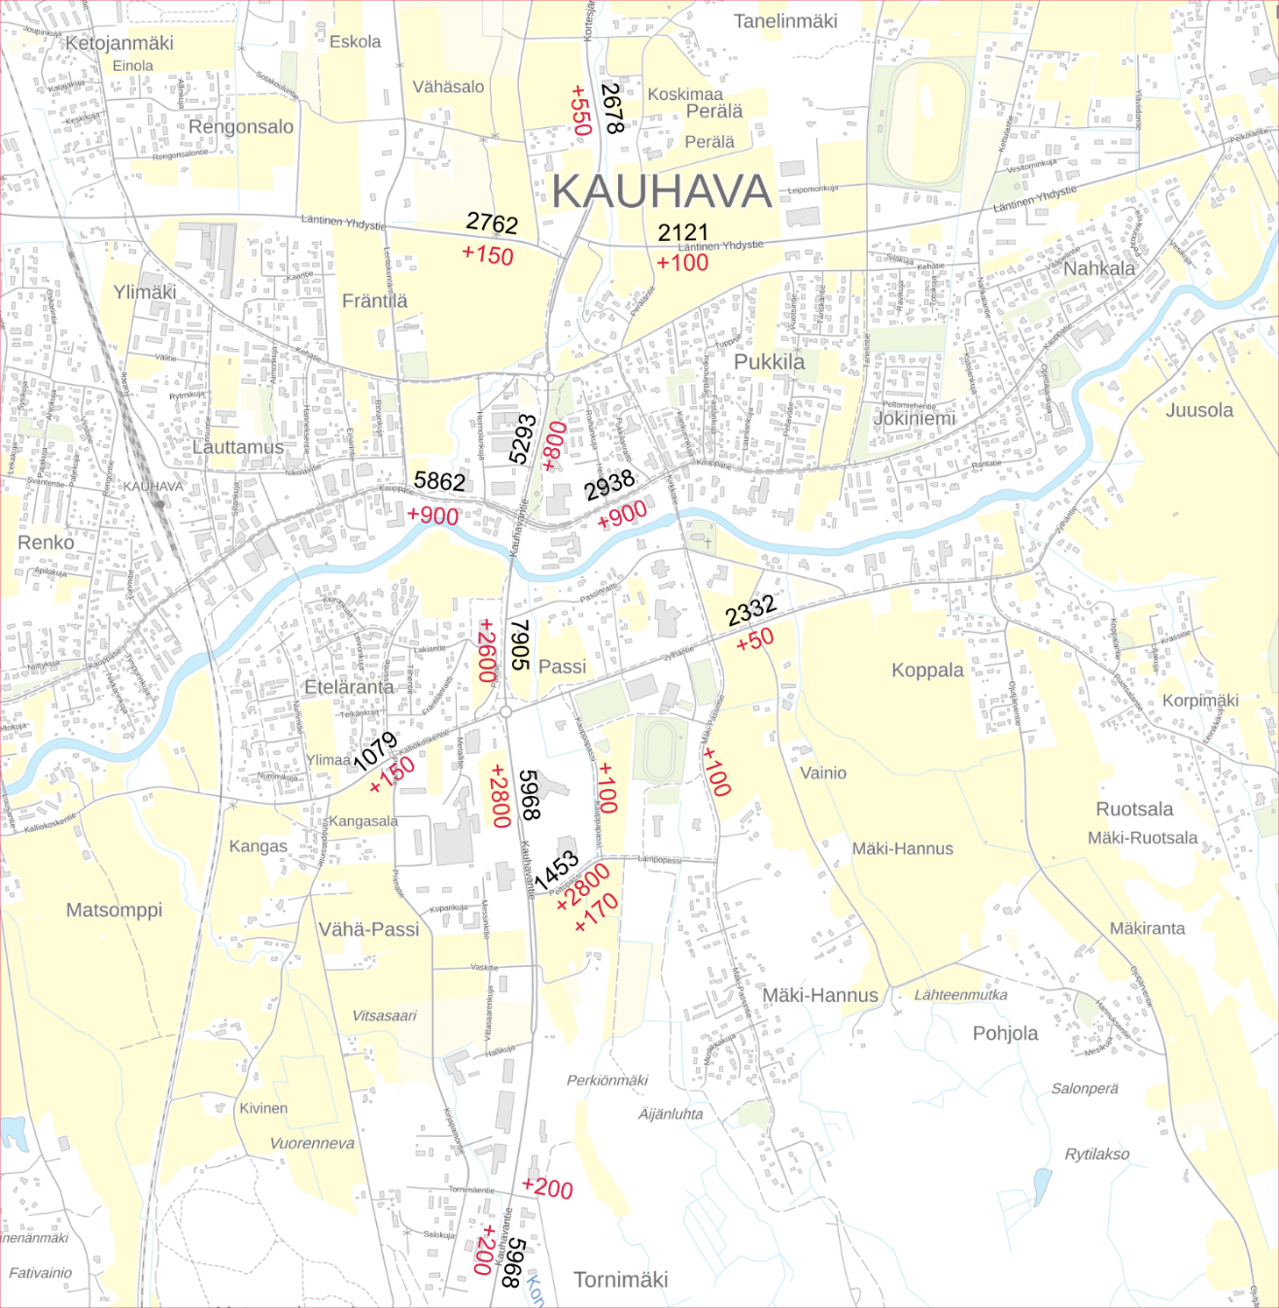
Kuva 22. Liikenne-ennuste 2040 mustilla luvuilla sekä asemakaavan toteutumisen myötä lisääntyvä matkatuotos, joka kohdistuu tiehen, punaisella. Matkatuotos on huomioitu ensimmäiselle tieosuudelle, myöhempää liikenteen suuntautumista ei ole huomioitu luvuissa.

6.5 Vaikutukset energian käyttöön
Hyvien liikenneyhteyksien ja yhdyskuntateknisten verkostojen läheisyydessä sijaitsevan alueen rakentuminen on lähtökohtaisesti energiatehokkaampaa, kuin täysin uuden alueen ottaminen rakentamisen piiriin. Alueen länsipuolella sijaitsee kaukolämpölaitos, johon uuden alueen toimijoiden on mahdollista liittyä.

6.6 Vaikutukset tekniseen huoltoon

Suunnittelualue on vesihuoltoverkoston piirissä ja jätevesihuoltoverkoston toiminta-alueella. Hulevesiverkosto sijaitsee jo rakentuneilla Peltopassin ja Lämpöpassin pohjoispuolen korttelialueella. Verkostoihin liittyminen tapahtuu korttelin 1285 ja pientaloalueen rakentumisen myötä. Hulevedet tullaan johtamaan Kauhavanjoen suuntaan suunnittelualueesta pohjoiseen ja ne yhdistyvät aikanaan korttelin 1284 verkostoon.

Tarkasteltavan alueen pohjoispuolelle ja Kauhavantien länsipuolelle, kortteleille 1013, 1014 ja 1016 on tehty hulevesisuunnitelma vuonna 2014, sekä hulevesiselvitys vuonna 2022. Kauhavantien itäpuolelle ja tarkasteltavan alueen pohjoispuolelle (kortteli 1284) on puolestaan tehty hulevesiselvitys vuonna 2020.

Yleiskaavamääräys 5: Hulevesien kokoaminen ja imeytys uusilla alueilla on järjestettävä paikallisesti siten, että hulevesien johtamistarve Kauhavanjokeen on mahdollisimman vähäinen.
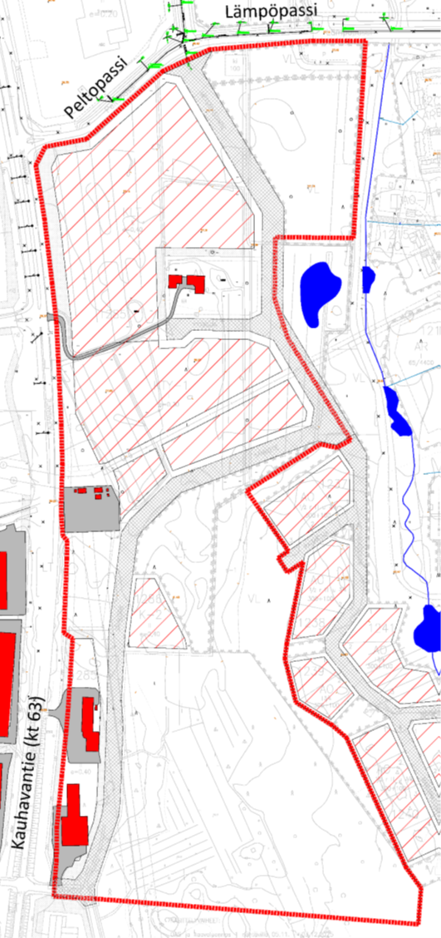

Mäki-Hannuksen alueen hulevesiselvitys (päivitetty 2026):
Kaavateiden metrin syvyisillä ojituksilla voidaan saavuttaa varotilavuutta, joka riittää vastaanottamaan kerran 2 vuodessa ja kerran 10 vuodessa tulevan mitoitussateen. Kerran viidessäkymmenessä vuodessa tapahtuva tulva ylittää purkureittien kapasiteetin, alueen varotilavuuden ja mahdollisia tulvareittejä on kartoitettava. Mahdollinen suunta voisi olla valuma-alueen 3 ohjeelliselle hulevesien käsittelyyn tai tasausaltaan sijoittamiseen tarkoitetulle alueelle tai mahdollisesti edellyttää tonteilla viivyttämistä (Soilcon Oy).

Valuma-alueen 3 ohjeellinen huleveden käsittelyyn tai tasausaltaalle varattu alue.

Kuva 23.
Valuma-alue 2 nykytilanteessa ja tulevaisuudessa.

Punainen katkoviiva = Valuma-alue, Punainen = Rakennus, Harmaa = Asfaltti ja Ilman väriä = Viheralueet, Punainen vinorasteri = Rakennettava teollisuus-, kauppa- ja pientaloalue, Harmaa neliörasteri = rakennettava kaavatiealue
(Soilcon hulevesiselvitys 2026 sivu 9).

Rakentamisvaiheessa huomioidaan kaavamääräysten lisäksi ko. selvitys. Alueella tulee olla hoidettua kasvillisuutta siltä osin, kun alueita ei käytetä rakentamiseen tai liikenteeseen. Olemassa olevaa puustoa ja alueen luonnontilaisuus säilytetään mahdollisuuksien mukaan sekä osa alueesta säilytetään vettäläpäisevänä. Suunnitelmat hulevesien hallinnasta esitetään rakentamisluvan yhteydessä. Kaavateiden ojituksin ja hulevesien tasausaltaaseen johtavien ojien ja purkuputkien kautta varaudutaan tuleviin kasvaviin hulevesimääriin.

6.7 Vaikutukset luontoon ja virkistykseen

Kauhavan Mäki-Hannuksen vuoden 2017 luontoselvityksen Perkiönmäen liito-oravareviirillä suoritti Lakeuden Luontokartoitus ja tarkistuksen 2.4.2023 reviirin nykytilan toteamiseksi. Tehdyissä maastotarkastuksissa löytyi lajin papanoita vain kahden haavan juurelta. Molempien puiden juurilla papanoita oli vähäisiä määriä, arviolta 10-15 kpl, joka tarkoittaa, että laji on kulkenut puissa vain ruokailemassa. Vuoden 2017 reviirin ydinalueella eteläisemmän pellon itäreunalla ja saman pellon länsireunan haaparyhmittymässä papanoita ei ollut ollenkaan. Elinympäristömuutoksia ei vuoden 2017 jälkeen ollut alueelle tullut, vaan liito-oravien vähenemisen täytyy johtua muista syistä. On mahdollista, että laji on siirtynyt metsäisiä kulkureittejä pitkin muualle.

Luonnosvaiheen 2 lisäys: vuonna 2025 Ely-keskus teki maastokatselmuksen liito-oravareviirille sinne kohdistuneen metsänkäyttöilmoituksen seurauksena ja antoi katselmuksen perusteella lausunnon maanomistajalle ja metsäyhtiölle liito-oravareviirin huomioimisesta hakkuissa. Tämä lausunto on otettu huomioon Sähkötien linjauksessa ja viheralueen lisäämisenä mahdollisten liito-oravien elinpiirin turvaamiseksi. Asemakaavassa on merkintä s-1 liito-oravien reviirin alueella.

Mäki-Hannuksen luontoselvityksessä 2017 s. 31 todetaan, että pesimälinnuston, lepakoiden ja viitasammakon osalta ei ole maankäytön suunnitteluun vaikuttavia rajoituksia.

Kauhavan keskustaajaman osayleiskaavatyön yhteydessä pohdittiin urheilupuiston ympäristössä olevien lähivirkistysalueiden riittävyyttä. Kauppapassin itäpuolella oleva liike- ja teollisuusrakennusten sekä palvelujen alue (KLT) suunniteltiin urheilu- ja virkistyspalvelujen alueeksi (VU), mikä suunnitelma tässä asemakaavamuutoksessa toteutetaan. Samoin Lämpöpassin eteläpuolinen liikerakennusten korttelialue (KL) muutetaan lähivirkistysalueeksi (VL). Tämä koivumetsä muodostaa kauniin vyöhykkeen suunnittelualueelle tulevien toimintojen ja Mäki-Hannuksen asuinalueen väliin. Kauhavan keskustaajaman virkistys- ja liikuntapaikkojen laajentumisella ja keskittymisellä on positiivinen vaikutus tilojen käyttöön.

6.8 Vaikutukset ilmastoon

Vähähiilisessä ja resurssitehokkaassa yhdyskuntakehityksessä päästöjä voidaan vähentää olemassa olevan rakenteen hyödyntämisen lisäksi edistämällä mm. palvelujen ja vapaa-ajan alueiden saavutettavuutta sekä parantamalla kevyen liikenteen hyödyntämismahdollisuuksia. Lähtökohtaisesti tiivis kuntarakenne vaatii hajautunutta kuntamallia vähemmän materiaaleja ja toimii resurssitehokkaammin.

Suunnittelualue tukeutuu pääosin autoliikenteeseen, mikä aiheuttaa ilmanlaatukuormitusta ja liikennemelun lisääntymistä. Kevyenliikenteen yhteyksien rakentuminen katuverkon yhteyteen mahdollistaa ja edistää päästötöntä liikkumista.

Alueen itäpuolella sijaitseva kaukolämpölaitos käyttää lämmöntuotannossaan uusiutuvaa energiaa. Alueen rakennukset on mahdollista liittää kaukolämpöön, mikä on ilmastovaikutuksiltaan vähäpäästöisempi ratkaisu.

Uudisrakentamiseen tarkoitetulla alueella on vähän metsäkasvustoa, mikä minimoi hiilidioksidinielujen katoamista. Viheralueen pinta-ala lisääntyy verrattuna voimassa oleviin asemakaavoihin.

6.9 Vaikutukset elinympäristöön

Suunnittelualueella Kantatien 63 moottoriajoneuvoliikenne aiheuttaa liikennemelua. Uusien katujen rakentaminen ei merkittävästi lisää liikennemelua alhaisempien ajonopeuksien takia. Alueelle osoitettu uusi rakentaminen on meluisammalle alueelle soveltuvaa. Lähialueen asutuksen elinoloja turvataan rajoittamalla alueen käyttötarkoitusta ympäristöhäiriötä aiheuttamattomaan toimintaan.

Valtioneuvoston päätöstä melutason ohjearvoista (Vnp 993/1992) sovelletaan meluhaittojen ehkäisemiseksi ja ympäristön viihtyisyyden turvaamiseksi maankäytön, liikenteen ja rakentamisen suunnittelussa sekä rakentamisen lupamenettelyssä. Ulkoa kantautuvasta melusta aiheutuva melutason päiväohjearvo (klo 7–22) on 35 dB ja yöohjearvo (klo 22–7) 30 dB rakennuksen sisällä. Asumiseen käytettävillä alueilla melutaso ei saa ylittää ulkona päiväohjearvoa (klo 7–22) 55 dB eikä yöohjearvoa (klo 22–7) 50 dB. Uusilla alueilla on melutason yöohjearvo kuitenkin 45 dB. Liikekäytössä oleville sisätiloille sovelletaan ainoastaan melutason päiväohjearvoa 45 dB. (Ympäristöministeriön asetus rakennuksen ääniympäristöstä 24.11.2017)

6.10 Vaikutukset talouteen

Katu- ja kunnallisteknisen verkon rakentuminen edellyttää investointeja Kauhavan kaupungilta ja konserniyhtiöiltä. Olemassa olevien ajoliittymien siirtämiset Kauhavantieltä xxxkujalle ja tarvittaessa myös Sähkötielle tulevat kaupungin kustannettavaksi. Kokonaan uusien ajoliittymien rakentamiset toteutetaan yksityisinä investointeina.

7. ASEMAKAAVAN TOTEUTUS

7.1 Toteuttaminen ja ajoitus

Kaavaa voidaan ryhtyä toteuttamaan sen voimaan tulon jälkeen vaiheistettuna.

Heti toteutettavissa: KLT-alueen pohjoisosiin 1–3 rakennuspaikkaa Peltopassilta liittyen.
Vaihe 1. Metsäpassintien ja xxxkujan rakentaminen sekä AL-alueen liittymän siirto xxxkujalle.
Vaihe 2. Sähkötien rakentaminen, kun KLT- ja KTY-1-alueiden rakennusoikeudesta käytetty 75 %.
Vaihe 3. Korttelin 1285 loppujen ajoliittymien siirto tarvittaessa Sähkötielle.

Peltopassin risteyksessä Kauhavantielle rakennetaan kääntymiskaista etelänsuunnasta tulevalle ja Peltopassille kääntyvälle liikenteelle sen jälkeen, kun KTY-1 ja KLT-alueiden rakennusoikeudesta on käytetty 50 %.

7.2 Toteuttamisen seuranta

Pääasiassa kaava-alueen toteutuksen valvonnasta vastaa rakennusvalvonta.

Kauhavalla 20.5.2026

Kauhavan kaupungin Maankäyttöpalvelut

